报名重修的操作流程

1. 使用个人账号，登录正方系统：

校内网址http://192.168.88.114/，校外网址http://59.61.86.138:18080/

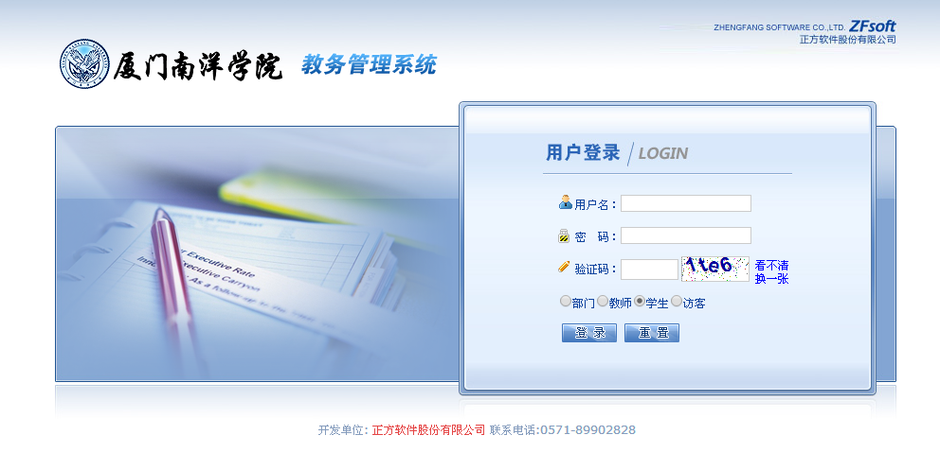

2.进入正方界面：

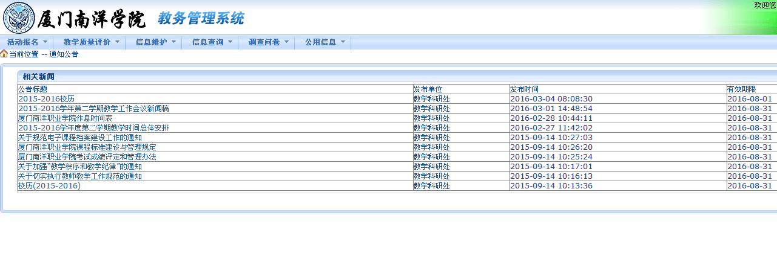

3.点击网上选课：

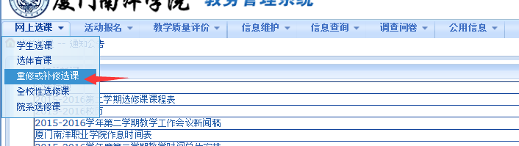

4.点击下拉框：（出现的课程就是本人需要重修的课程）

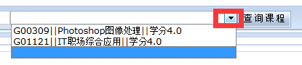

5.选择重修课程，点击我要报名：

